Réf : 3_assa_17_1

Titre : IMMOBILIER UN GUICHET UNIQUE POUR ACCÉLÉRER LES PROJETS

PERMIS DE CONSTRUIRE ET D’HABITER: 15 JOURS MAXIMUM

LE CONCEPT DÉPLOYÉ À CASABLANCA, BIENTÔT GÉNÉRALISÉ

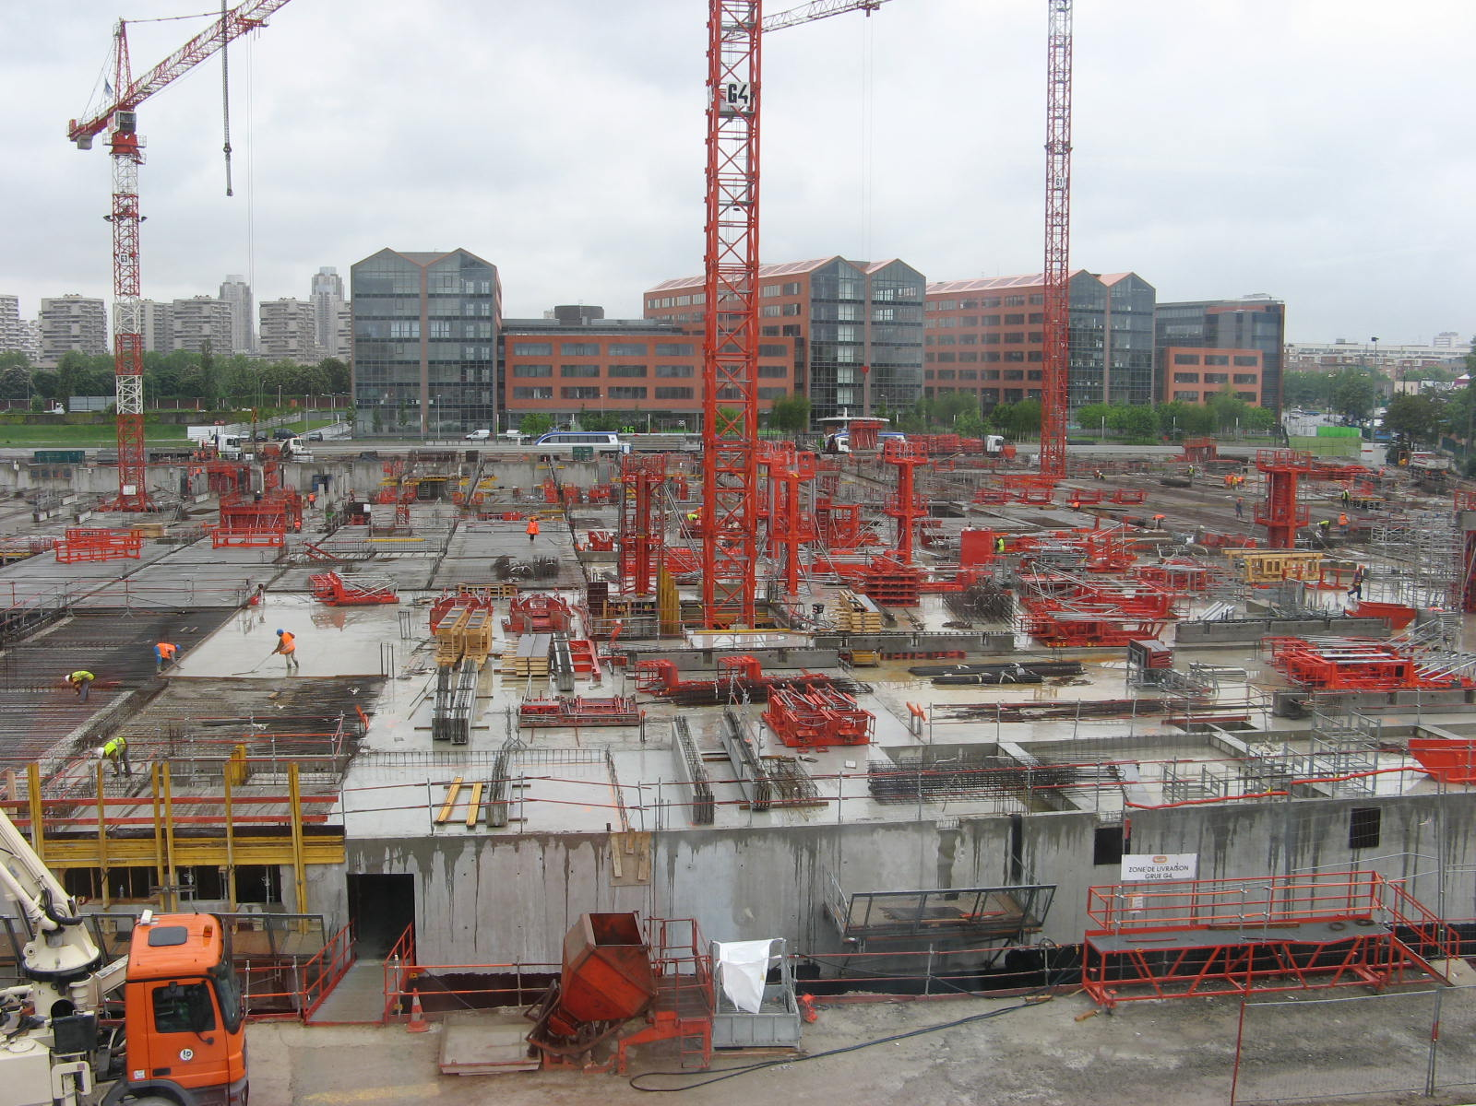
Pour les promoteurs immobiliers, ce serait une vraie révolution! Les promoteurs immobiliers ne seront plus obligés de faire des allées et venues dans les administrations pour obtenir un permis de construire. Un guichet unique sera créé dans chaque arrondissement pour instruire les dossiers. Le délai maximum réglementaire pour la délivrance d’une autorisation est fixé à 15 jours. Sinon, le wali a compétence pour agir.
Le premier guichet unique est déjà opérationnel au niveau de Dar Al Khadamat Casablanca. «Entre le 15 et le 20 février, d’autres guichets seront progressivement installés dans les 16 arrondissements de la métropole», annonce Mohamed Brija, vice-président du conseil de la ville. Le concept sera déployé au fur et à mesure dans les autres régions.
Outre les permis de construire, le guichet aura également pour mission de délivrer les autorisations de lotir, le permis d’habiter, le certificat de conformité… Le décret prévoit pour la première fois la dématérialisation des procédures. Ainsi, les promoteurs immobiliers pourront faire le suivi de l’état d’avancement de leurs dossiers via internet. «La création de guichet unique pour la réception des demandes et la délivrance des autorisations fait partie des recommandations du Comité national de l’environnement des affaires», explique Mohamed Kotbi, directeur délégué de la FNPI
Le ministère de l’Urbanisme a prévu un cahier des charges pour la création des guichets uniques. Ces derniers devraient être dédiés uniquement à l’immobilier et dotés des moyens humains et matériels nécessaires. Le guichet sera constitué d’un espace d’accueil, d’analyse, d’archivage…
L’obtention du permis d’habiter relevait du parcours du combattant. Aujourd’hui, la procédure est allégée. «La commission de délivrance des permis d’habiter ne comportera plus que la commune et la préfecture. Les pompiers ne seront mis à contribution que dans le cas de projets très particuliers», précise Taoufik Benali, directeur de l’urbanisme au ministère de l’Urbanisme et de l’aménagement du territoire. Mais dans tous les cas, le décret stipule que si un promoteur fournit le certificat de parfait achèvement des travaux, signé par l’architecte, le président de la commune doit délivrer le permis d’habiter au bout de 3 jours. Sinon, il est appelé à dépêcher une commission de recollement sur les lieux du projet. Dans ce cas, le permis d’habiter doit être délivré avant 15 jours. Si les délais prévus par le décret ne sont pas respectés, le promoteur a toujours la possibilité de saisir le gouverneur ou le wali qui ont compétence pour rappeler à l’ordre les présidents de commune.
Les deux arrêtés nécessaires à l’application du décret du règlement général de construction viennent d’être publiés au Bulletin officiel du 6 janvier 2014. Le premier porte sur la création d’un guichet unique dans toutes les communes totalisant au moins 50.000 habitants pour le dépôt des demandes d’autorisation de construction. L’arrêté comporte d’ailleurs la liste des régions concernées
Dans les communes de moins de 50.000 habitants, la mission du guichet unique sera remplie par les comités préfectoraux ou provinciaux d’urbanisme. «Nous avons travaillé avec la wilaya de Casablanca, le conseil de la ville ainsi que le Centre régional d’investissement pour la mise en place du guichet unique. Le même schéma sera reproduit dans toutes les communes totalisant au moins 50.000 habitants», explique Youssef Ibn Mansour, président de la Fédération nationale des promoteurs immobiliers (FNPI).
La liste des pièces fixée
Outre l’arrêté sur les guichets uniques, un deuxième texte non moins important vient d’être publié au Bulletin officiel du 6 janvier 2014. Il fixe la liste des documents exigés pour l’obtention d’un permis de construire, de lotissement, ou morcellement de projets. Auparavant, bon nombre de promoteurs immobiliers souffraient de l’absence d’une nomenclature harmonieuse de pièces administratives et de l’excès de zèle de certains fonctionnaires. Avec la publication d’un arrêté, les documents sont désormais connus à l’avance et harmonisés dans toutes les régions du pays. La liste devrait d’ailleurs être fixée dans les guichets uniques.
SOURCE WEB Par Hassan EL ARIF L’Economiste
Tags : promoteurs immobiliers- guichet unique sera créé dans chaque arrondissement- Le délai maximum réglementaire pour la délivrance d’une autorisation est fixé à 15 jours- le wali a compétence pour agir- Bulletin officiel du 6 janvier 2014. Il fixe la liste des documents exigés pour l’obtention d’un permis de construire, de lotissement, ou morcellement de projets- Taoufik Benali, directeur de l’urbanisme au ministère de l’Urbanisme et de l’aménagement du territoire- Youssef Ibn Mansour, président de la Fédération nationale des promoteurs immobiliers (FNPI)-

